OCR

Introducción

*La búsqueda y extracción de información desde un documento, la tecnología OCR como una herramienta muy útil para realizar algunas de estas funciones de extracción de información desde documentos.*

*¿Qué es un OCR?*

OCR (*Optical Character Recognition*) es una tecnología que permite transformar el contenido de una imagen en texto plano. Normalmente, el contenido de una imagen que suele transformarse es aquél asociado a cadenas de texto,

¿Cómo funciona un OCR?

El uso del OCR permite extraer el contenido textual de documentos contenidos en formato de imagen, a fin de realizar diversas funciones de gestión documental, tales como:

* Búsqueda de documentos con cierta información.
* Extracción de la información concreta de un documento.
* Pasar de un documento escrito contenido en un archivo de imagen, a un archivo con formato de texto plano.

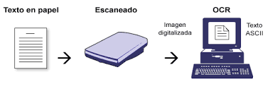

Clasificación

Tomar características de elementos, que están ordenados por clases.

***Características***

Para reconocer una imagen como por ejemplo letras y números es extraer diversas características comunes entre unos y ceros que es nuestro número de pixeles, un ejemplo es el cero comparamos y vemos a analizar las características de la imagen.

***Filas/Columnas***

Divide el número de filas contra el número de columnas para obtener la razón que caracteriza al número.

* ***Pixeles que conforman el área de la figura***

Aquí sacamos los pixeles conforman a la imagen.



* ***Numero de cambios efectuados en la fila a un cuarto***

Contamos los cambios que ahí en los colores (blanco al negro o viceversa) en la fila de la imagen a un cuarto.



* ***Numero de cambios efectuados en la fila central***

Contamos los cambios que ahí en los colores (blanco al negro o viceversa) en la fila de la imagen a un medio.



* ***Numero de cambios efectuados en la fila posicionada a tres cuartos***

Contamos los cambios que ahí en los colores (blanco al negro o viceversa) en la fila de la imagen a tres cuartos.



* ***Numero de cambios efectuados en la columna a un cuarto***

Contamos los cambios que ahí en los colores (blanco al negro o viceversa) en la columna a un cuarto de la imagen.



* ***Cambios en la columna central***

Contamos los cambios que ahí en los colores (blanco al negro o viceversa) en la columna a un medio de la imagen.



* ***Numero de cambio efectuados en la columna a tres cuartos***

Contamos los cambios que ahí en los colores (blanco al negro o viceversa) en la columna a tres cuartos de la imagen.



* ***Numero de pixeles blancos primera línea Horizontal***

Contamos los pixeles blancos que conforman a la imagen en posición de la fila a un cuarto.



* ***Numero de pixeles blancos segunda línea Horizontal***

Contamos los pixeles blancos que conforman a la imagen en posición de la fila a un medio.



* ***Numero de pixeles blancos tercera línea Horizontal***

Contamos los pixeles blancos que conforman a la imagen en posición de la fila a 3 cuartos.



* ***Numero de pixeles blancos primera línea vertical***

Contamos los pixeles blancos que conforman a la imagen en posición de la columna a un cuarto.



* ***Numero de pixeles blancos segunda línea vertical***

Contamos los pixeles blancos que conforman a la imagen en posición de la columna a un medio.



* ***Numero de pixeles blancos tercera línea vertical***

Contamos los pixeles blancos que conforman a la imagen en posición de la columna a 3 cuartos.



***DataSet***

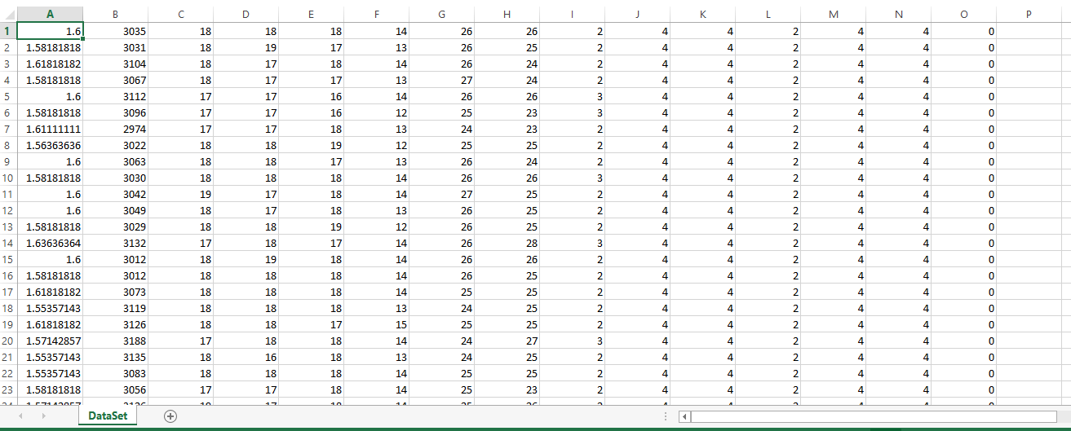

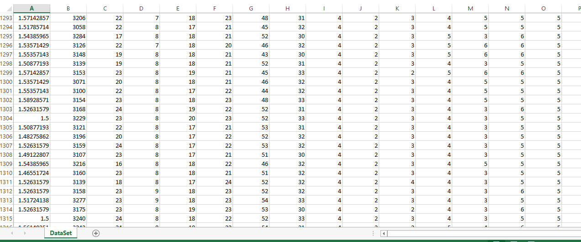

***KNN para clasificación***

Es un método de clasificación supervisada (Aprendizaje, estimación basada en un conjunto de entrenamiento y prototipos) que sirve para estimar la función de densidad de predictores x por cada clase.

Diagrama

Genera el resultado

Genera los K vecinos más cercanos

Compara DataSet con características obtenidas

Cuenta cambios de color por imagen a un medio, cuarto horizontal, cuarto un medio

Divide la imagen por partes

DataSet

Cargar imagen

<https://github.com/MoisesJosue/OCR-Versi-n-Final>

